Este estranho vírus pode ser um "sistema totalmente novo de evolução viral"

Por [Jéssica Maes](https://hypescience.com/author/jessicahiperciencia-com/)[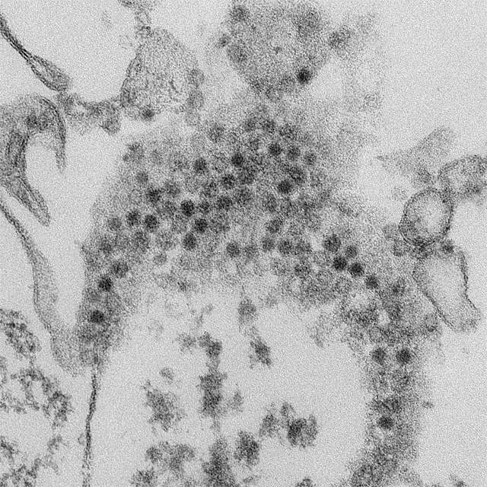](https://hypescience.com/wp-content/uploads/2019/10/ev-d68-photo-2.jpg)

Quando estamos na escola, aprendemos que os vírus são criaturas bastante especiais. Eles não se enquadram em nenhum dos grandes reinos de seres vivos. Basicamente, eles são apenas material genético envolto em uma camada de proteína. Há, inclusive, um debate entre alguns cientistas que discute se os vírus são realmente seres vivos ou não.

Porém, apesar de todos estes questionamentos, existe um consenso geral sobre o que constitui um vírus: uma partícula composta de material genético (ácido nucleico), envolta em um recipiente protetor de proteína que pode infectar algum tipo de célula e, uma vez dentro dela, se replicar. Isso é um vírus – pelo menos era, até agora.

Um novo estudo desenvolvido por cientistas japoneses descobriu que estes seres podem ser diferentes – e ainda mais estranhos. Uma colaboração internacional liderada por cientistas da Universidade de Agricultura e Tecnologia de Tóquio (TUAT), no Japão, descobriu um novo vírus que cria ainda mais perguntas sobre estes seres fascinantes.

Mecanismo diferente

A equipe, liderada pela professora Tetsuya Mizutani, autora correspondente do artigo e diretora do Centro de Pesquisa e Educação para Prevenção de Doenças Infecciosas Globais dos Animais, TUAT, descobriu um vírus único e diferente em fazendas de porcos, onde muitos porcos interagem em ambientes sujos, um cenário ideal para a evolução destas criaturas.

Normalmente, quando o vírus infecta um organismo vivo, ele pode se replicar e continuar. Este tipo novo encontrado pelos cientistas japoneses supostamente não possui as ferramentas adequadas para infectar um organismo. Mas então como ele pode se propagar? Como ele pode existir?

Os vírus mudam constantemente, combinando e recombinando-se em diferentes variedades deles mesmos. Eles podem morrer nesse processo ou tornarem-se mais fortes. Sabe-se que o enterovírus G normal (EV-G) causa diarréia em porcos. Neste estudo, os pesquisadores descobriram um tipo 2 de EV-G nas fezes dos porcos. O que há de especial neste novo EV-G tipo 2 é que ele não consegue invadir uma célula hospedeira por conta própria.

“O vírus recombinante que encontramos neste estudo não possui proteínas estruturais. Isso significa que o vírus recombinante não pode produzir uma partícula viral”, afirma Mizutani

Novo tipo de vírus

Os vírus devem formar uma partícula viral para invadir uma célula hospedeira viva. Sem essa partícula, eles não podem entrar em uma célula hospedeira e usar suas instalações para se replicar. Segundo os pesquisadores, uma possibilidade é que esse vírus em particular podem agir em parceria com um “vírus auxiliar” para obter acesso a uma célula hospedeira, mas o mecanismo pelo qual esse processo acontece ainda não está claro.

Os pesquisadores já encontraram evidências para sustentar essa hipótese nas próprias fezes dos porcos. Foram detectadas quantidades semelhantes dos genomas EV-G recombinantes do tipo 1 e do tipo 2.

“Como o EV-G recombinante do tipo 1 foi detectado na mesma amostra de fezes que o novo EV-G recombinante do tipo 2, esse EV-G recombinante do tipo 1, que pertence a [um] subtipo diferente, pode ter servido como vírus auxiliar”, explicam os pesquisadores.

Para responder como esse processo funciona, mais pesquisas serão necessárias.

“Podemos estar diante de um sistema totalmente novo de evolução viral. Estamos nos perguntando como esse novo vírus surgiu, como infecta células ou como desenvolve uma partícula viral. Nosso trabalho futuro será sobre a solução desse mistério da evolução viral”, projeta a pesquisadora. [[Science Alert](https://www.sciencealert.com/mysterious-new-virus-could-represent-entirely-new-system-of-viral-evolution" \t "_blank), [Science Direct](https://www.sciencedirect.com/science/article/pii/S1567134819301935?via%3Dihub" \t "_blank)]